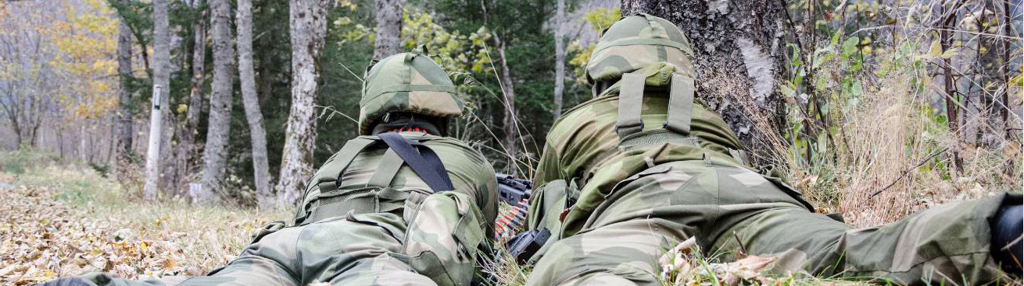
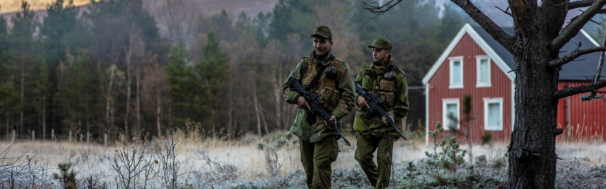

Soldatkort – uniform på jobben

Formål
Formålet med uniform på jobben er å synliggjøre Heimevernets tilstedeværelse og anerkjenne heimvernssoldatens innsats, overalt – alltid.
Generelle regler for bruk av uniform på jobben
- Bruk av uniform på uniform på jobben-dagen er frivillig.
- Bruk av uniform på jobben må avtales med arbeidsgiver på forhånd.
- Uniformen skal være korrekt, hel og ren. Det skal ikke bæres våpen (gjelder også kniv o.l.).
- Generelle spørsmål om HV og Forsvaret kan besvares - informasjon om oppdragsløsning/planer og eventuelt avdelingens svakheter er gradert informasjon og derved omfattet av taushetsplikt.
- Å la seg avbilde i uniform er frivillig. Vær også oppmerksom på at fotografen ikke trenger samtykke for å ta bilde av noen i det offentlige rom.
- Hensikten med uniform på jobben er å skape synlighet, men vær fortsatt kritisk til hva du deler på sosiale medier.
- Unngå steder hvor uniformen kan bidra til negativ oppmerksomhet.
Handling ved uønsket oppmerksomhet
- Ved forsøk på vold eller trakassering, forsøk å de-eskalere situasjonen ved å trekke deg unna.
- Rapporter negative hendelser til politi og områdesjef.
- Telefonnummer til politiet er 112 (nød) eller 02800.

